《操作系统》课程实验报告
实验名称 | Linux安装及虚拟机的使用 |  |  |  |  | 实验序号 | 2
姓 名 | 唐承模 | 系院专业 | 信管 | 班 级 | 18 | 学 号 | 10207180586
实验日期 | 2012年11月 |  | 指导教师 | 丘文峰 |  | 成 绩
一、实验目的和要求
1.了解Linux下gcc的使用;
2.了解Linux下的C++开发;
3.了解使用PThread开发多线程库
二、实验预习内容
1．在网上找一些相关内容预习

三、实验设备
1. 操作系统：Linux red hat
2. 安装软件： VirtualBox和red hat
四、实验内容及步骤
一．编写一个Linux C程序：hello

1双击打开上节课我们创建的Rea Hat Linux运行终端(terminal)，
2使用cd命令进入默认目录cd ~使用vim hello.c， 这时你打开了hello.c文件。这个命令实就是新建了一个hello.c文件
3保存代码
4这时你已经回到terminal界面了, 输入 gcc hello.c
5输入./a.out 运行程序、
二
1使用vim pthread1.c创建程序文件
2编译 gcc -lpthread pthread1.c运行
2./a.out试着多运行几次，运行结果一样吗？为什么？
五、实验结果、分析与心得
1.实验结果
一
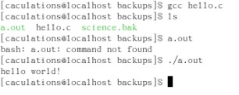

二
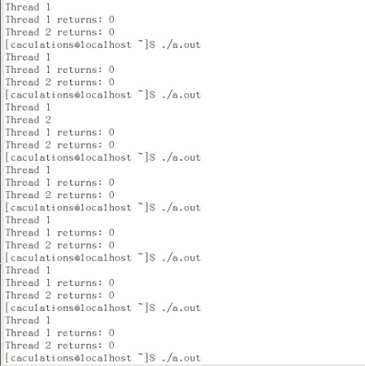
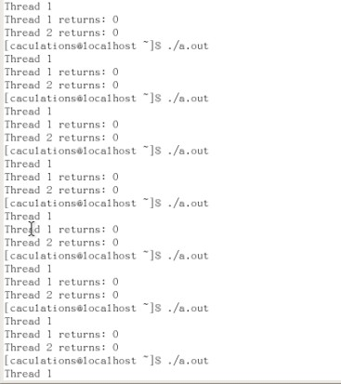
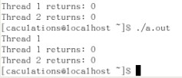

2．分析结果
程序代码中包含头文件#include<pthread>，仅能说明有了线程函数的声明， 但是还没有实现， 因此特别注意在编译时要加上-lpthread，是为了在链接阶段时链接这个库。
3．心得
在装虚拟机和运用虚拟机的过程中收获不少，在写linux命令时知道了解了一些命令符的作用。个人觉得平时多运用，多实践对电脑就没那么陌生了。
教师评语：

成绩:

教师签字：

